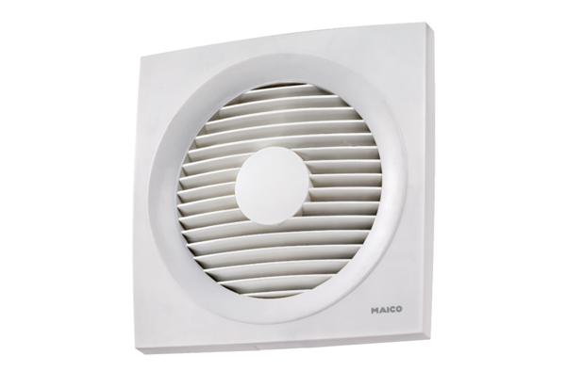Ventilateur mural encastrable hélicoïde ENR 20Unité de conditionnement : 1 pièceGamme: C
Numéro de référence : 0081.0316Fabricant : MAICO

